Вольная борьба
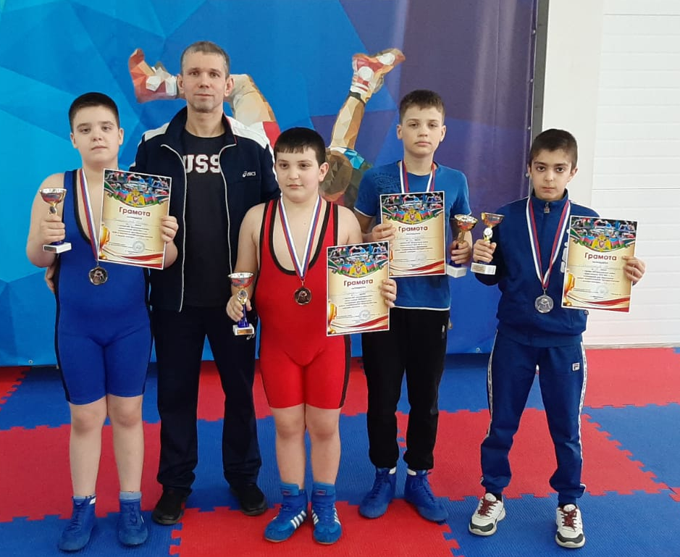
27 марта в станице Брюховецкой прошел турнир МО Брюховецкий район по вольной борьбе, посвященного Дню войск национальной гвардии России среди юношей 2010-2011 гг.р. В соревнованиях приняло участие 260 спортсменов из Краснодарского края. Спортсмены СШ «Легион» заняли 4 призовых места.
II место в своей весовой категории заняли Рамазан Магомедов и Матвей Ковалько.
III место в своей весовой категории заняли Меружан Назарян и Тимур Панахалиев.
Тренирует спортсменов Денис Григорьевич Кончаков.

ДЗЮДО
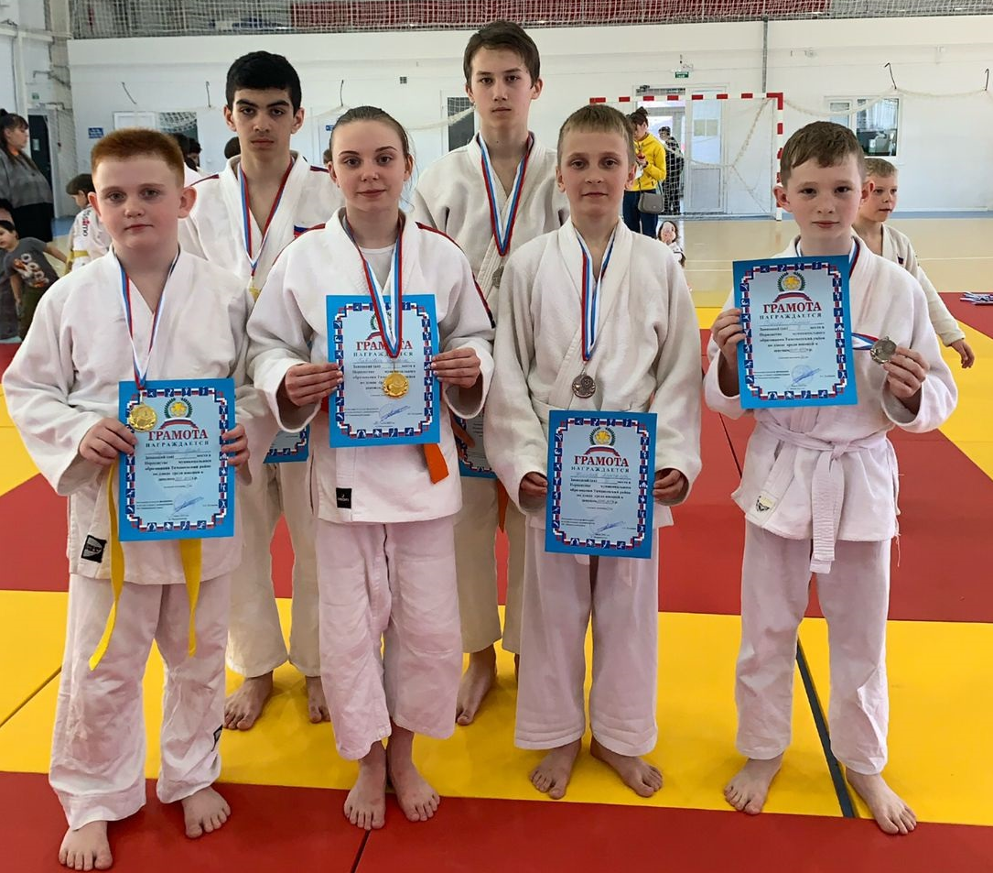
26 марта в станице Медведовской прошло первенство Тимашевского района по дзюдо среди юношей и девушек. В соревнованиях приняло участие 170 спортсменов из муниципальных образований Краснодарского края. Спортсмены СШ «Легион» заняли шесть призовых места.
I место в своей весовой категории заняли: Павлович Полина, Гладченков Илья, Степанян Руслан.
II место в своей весовой категории заняли: Атоненко Артем и Бойко Артем.
III место в своей весовой категории заняли: Жиляев Александр.
Тренируются спортсмены у Антоненко Виталия Владимировича и Владимира Ильича.

